**2024高考临门一脚：CD篇阅读理解高分突破思维策略**

程晓堂（2020）认为，英语考试中系统地渗透思维品质考查时要重点注意对高阶思维能力的考查。分析2023年高考英语阅读试题可以看出，高考英语阅读在题目设置上既强调对低阶思维能力的考查，也兼顾对高阶思维能力的考查在阅读理解CD篇和七选五尤为明显。

临近首考，老师和学生的阅读焦虑日益增加，“单词记得很多很熟，阅读还是上不去，怎么办？”，“每天坚持做阅读，但成效不明显，该怎么有效训练？”，“CD篇难读懂，即使语篇读懂了，但解题速度慢，准确率不高，如何精准发力，又快又准？”

对此，吴俊峰老师做了三个方面的解答，供各位考生和老师参考：

**1.单词记得很多很熟，但在阅读中要善于建构语境和语义场，形成语义链和语义连贯。**

学生在阅读课上收获的词汇量虽然很丰富，但是很容易落入断章取义的窠臼，积累了不少词汇但是仍然不会运用词汇，不知道词汇在篇章之间是怎么衔接贯通的，从而间接影响了对文章语义语域的判断和逻辑脉络的把握，也就培养不出严密谨慎的思维能力。所以语义连贯的意识在语篇阅读中尤为重要，作为语篇的基本要素，词汇与词汇之间通过衔接建立了一个贯穿语篇的语义链，而语篇的主题主要是由词汇衔接链的贯通而得到实现的。

语义场是一种词汇场,是具有各种内在关系与联系的词汇组成的一种场域。语义学认为，单个的词汇十分独立且处于不断的发展变化中，只有在一定的语义场和语义场环境中才能体现出其意义与价值。

语义场的类型包括词义的聚合关系类和词义的组合关系类，就前者来说，主要有上下义语义场、整体与部分语义场、同义和反义语义场等。

①上下义语义场中的词汇具有这样的关系，即某一些词汇的语义包含在另一个词汇之中。

②整体与部分语义场，即词汇中某一词所指的内容是另一个词所指内容的一部分。

③同义词与反义词语义场，一般是指一些意义相同、相似、相反的关系词聚合在一起，形成的词汇场。

语义场中各个语义词汇通过前后语义链接形成一种独特的关系，一般表现为搭配关系，是具有同等环境的，表现同一主题的词汇。词汇以组合的形式出现在语篇中，形成一种独特的语义关系，使得语篇更有意义。例如teacher, English, students, English exercises, teamwork 几个词汇组合形成一种具有组合关系的语义场, 构建了完整的英语语篇阅读。我们要精通词义延伸方式和过程：

①主题句本身会包含核心话题和决定语篇发展方向的控制性信息，主要陈述部分则需要将控制性信息进行语义延展，为支撑主题句服务。

②利用关键词重复来突出并强化主旨。核心关键词存在复现的关系，围绕同一主题前后呼应，形成词汇链和语义链，使文本语际间实现语义上的衔接和连贯。

③利用语义场保证主题和语义传递取得统一（信息流flow的桥梁通道）。阅读过程中要善于扫描同词/同话题词，建构语义场，搭建信息流flow的通道。尤其注意paraphrase(释义，改述，换说)的地方往往是题眼。

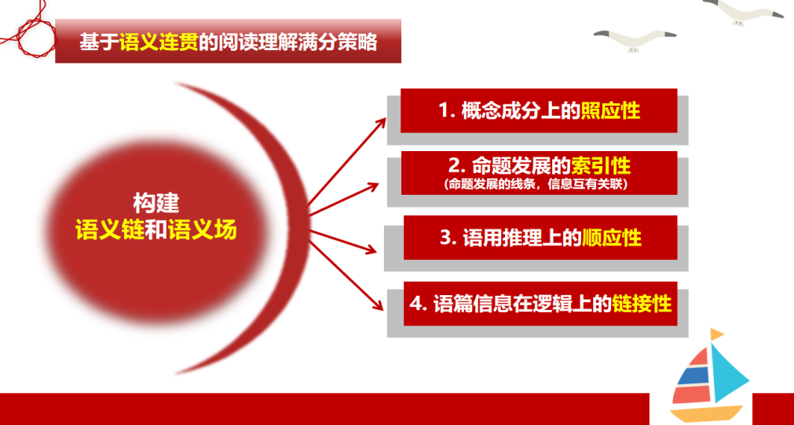

**2.每天坚持做阅读，但要注重阅读策略和高阶思维的训练。**

基于布卢姆的教育目标分类，结合《课标》对思维品质的描述，高考英语阅读理解中的高阶思维能力主要包括：辨析衔接手段、逻辑关系和语篇特征；推断信息之间的逻辑关系和语篇的深层含义；概括关键信息、主要内容；合理质疑、评价语篇的内容或观点并说明理由；根据语篇内容或所给条件进行改编或创编等。

参考多位研究者(如陈则航等，2020；倪晗、罗晓杰，2017；乔辉，2021；张兵，2022；姜建军，2021）对阅读理解中考查高阶思维能力的试题的归类，我们可将高考阅读理解中考查的高阶思维能力分为三类：

①分析与推断，主要考查学生能否对文章中的逻辑关系、写作手法、人物关系等进行分析和判断；

②归纳与概括，考查学生能否提取、整理、概括阅读语篇的关键信息、主要内容、作者的思想和观点等；

③评价与创造，考查学生能否理性、深刻地对阅读语篇的内容、作者观点、使用的论述手段等进行评价，能否根据语篇内容或所给条件进行有意义的、富有创造性的表达。

因此在阅读过程中，我们要不断提升分析能力、推理能力、归纳能力、概括能力、评价能力和创新能力。

**3. 语篇读懂要快速，科学打开阅读理解的方式是精准发力的关键：**

①找到主题句/文章主旨大意（一般在第一段）

②了解文章的框架结构/语篇组织（what/ why/ how/ whether）

③做题与看文章同步交替进行（题目=阅读提纲）

2023年6月全国新课标I卷CD篇均出现小众话题——“ digital minimalism”，“wisdom of crowds” effect，话题不熟无相关背景知识，关键信息缺省认知不足，单词不明核心概念模糊，导致语篇发展方向不清晰，阅读难度增大。

解决核心概念模糊需要进行信息“搭桥”，建议考生采取“围点打援”的阅读战术，先攻克单点信息题，激活语篇的已有信息，不断创造关联性，并通过已有信息激活概念之间的照应关系，建立话语之间的语义关联，成合围之势，统一认知世界，获得语篇或话语的连贯性，如C篇28题“ digital minimalism”，我们可以先做后面的题，构建核心概念的语义场“adopt this philosophy, a small number of carefully chosen online activities, a sustainable digital lifestyle, replace the time most now spent on mindless device use. ”，让核心概念逐渐明朗清晰，最后攻克之。

基于以上分析，吴俊峰老师在“2024 高考临门一脚：CD篇阅读理解高分突破思维策略”的课件中通过对高考真题策略性研究，培养学生对文本的深度解读能力，提升学生理解语篇类型，语篇的宏观语境、推进模式、衔接与连贯手段等把握能力，强化语义场理论和语义连贯意识在理解词汇语境和优化解题策略的运用。

总之，在英语阅读备考的最后环节，考生要善于搭建语义链和运用语义场，扫清阅读障碍；快速头脑风暴，促进语篇衔接；把握语篇主旨，厘清文章结构；巧妙判断推理，准确归纳要义，从而形成高分突破的高阶思维能力。